Cikk összesítő
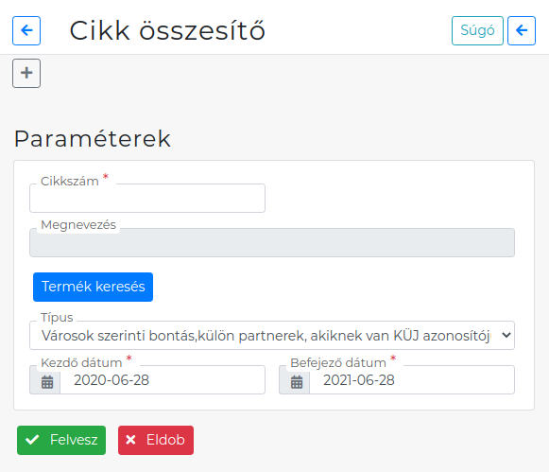
- Cikkszám
- Megnevezés
- Termék keresés
- Típus: Bontás típusa.
  - Városok szerinti bontás, külön partnerek akiknek van KÜJ azonosítója
  - Partnerek szerinti bontás
  - NÉBIH MÁS10 szerinti bontás
- Kezdő dátum
- Befejező dátum
- Funkció gombok

